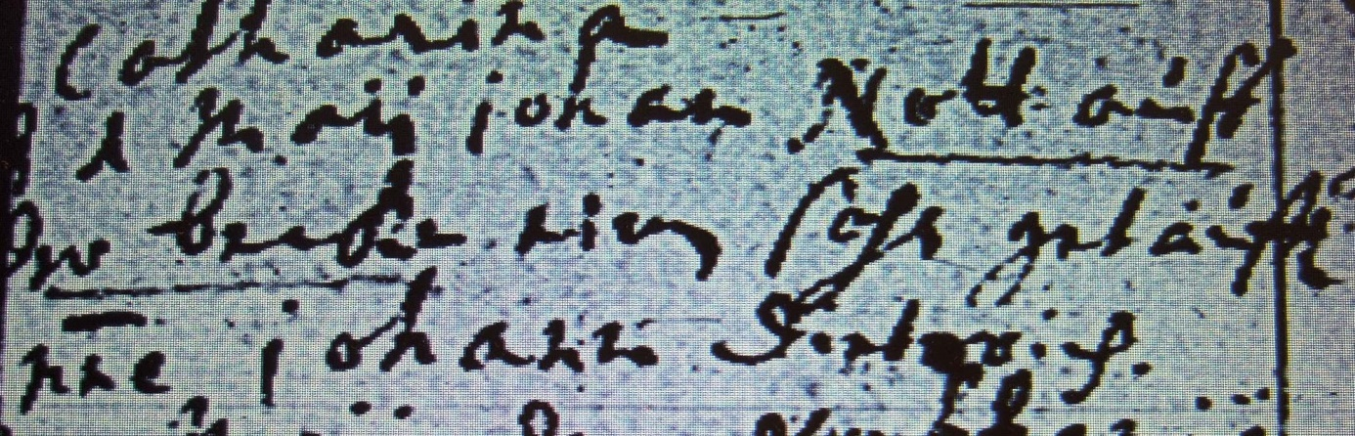

Kirchenbuch Berge 1701; ARCHION-Bild 12 in „Taufen etc. 1696 – 1765“
Abschrift:
„d 1 Maii Johan Nott auff der Becke einen Sohn getauft nne (nomine, namens, KJK) Johann Dieterich“.

